Государственное автономное профессиональное образовательное учреждение
Чувашской Республики
«Чебоксарский экономико-технологический колледж»
Министерства образования и молодежной политики Чувашской Республики



Методические рекомендации ПО ВЫПОЛНЕНИЮ
САМОСТОЯТЕЛЬНОЙ РАБОТЫ
МДК.02.01 ТЕХНОЛОГИЯ ВЫПОЛНЕНИЯ ПОСТИЖЕРНЫХ ИЗДЕЛИЙ ИЗ НАТУРАЛЬНЫХ И ИСКУССТВЕННЫХ ВОЛОС
специальность
среднего профессионального образования
43.02.13 Технология парикмахерского искусства

Разработчик:
Орлова Л.Ю., преподаватель

Чебоксары 2022
СОДЕРЖАНИЕ
Введение 3
- Перечень и содержание самостоятельной работы студентов……………………...6
- Правила выполнения самостоятельных работ……………………………………………...7
Список литературы………………………………………………………………………….….20

Введение

Самостоятельная работа студентов по МДК.02.01 Технология выполнения постижерных изделий из натуральных и искусственных волос является неотъемлемой составляющей процесса освоения программы обучения по специальности 43.02.13. Технология парикмахерского искусства. В настоящее время актуальным становятся требования к личным качествам современного студента – умению самостоятельно пополнять и обновлять знания, вести самостоятельный поиск необходимого материала, быть творческой личностью. Ориентация учебного процесса на саморазвивающуюся личность делает невозможным процесс обучения без учета индивидуально-личностных особенностей обучаемых, предоставления им права выбора путей и способов обучения. Появляется новая цель образовательного процесса – воспитание личности, ориентированной на будущее, способной решать типичные проблемы и задачи исходя из приобретенного учебного опыта и адекватной оценки конкретной ситуации.
Решение этих задач требует повышения роли самостоятельной работы студентов над учебным материалом, усиления ответственности преподавателя за развитие навыков самостоятельной работы, за стимулирование профессионального роста студентов, воспитание их творческой активности и инициативы.
Основная цель методических рекомендаций состоит в обеспечении студентов необходимыми сведениями, методиками для успешного выполнения самостоятельной работы, в формировании устойчивых навыков и умений по разным аспектам обучения организации индустрии красоты, позволяющих самостоятельно решать учебные задачи, выполнять разнообразные задания, преодолевать наиболее трудные моменты в отдельных видах СРС.
В результате освоения дисциплины студент должен уметь:
- рационально организовывать рабочее место, соблюдать правила санитарии и гигиены, соблюдать требования по технике безопасности;
- проводить визуальный осмотр и диагностику состояния кожи головы и волос клиента;
- определять тип и структуру волос;
- выявлять потребности клиентов;
- разработать эскизы прически и сформировать образ с учетом индивидуальных особенностей клиента;
- выполнять классические прически;
- выполнять прически с накладками и шиньонами с учетом норм времени;
- применять стайлинговые средства для волос;
- осуществлять моделирование и изготовление постижерных изделий из натуральных и искусственных волос;
- изготавливать украшения и дополнения для причесок различного назначения;
- выполнять сложные прически на волосах различной длины с применением украшений и постижерных изделий с учетом норм времени;
- применять стайлинговые средства для волос;
- обсуждать с клиентом качество выполненной услуги;
Профессионально и доступно давать рекомендации по использованию профессиональных средств для ухода за волосами и укладки волос в домашних условиях.
знать:
- устройство, правила эксплуатации и хранения применяемого оборудования, инструментов;
- санитарно-эпидемиологические нормы и требования в сфере парикмахерских услуг;
- требования охраны труда, организации и подготовки рабочего места для выполнения парикмахерских работ;
- виды парикмахерских работ;
- анатомические особенности, пропорции и пластика головы;
- типы, виды и формы натуральных волос;
- психология общения и профессиональная этика;
- правила, современные формы и методы обслуживания потребителя;
- состав и свойства профессиональных препаратов и используемых материалов;
- законы композиции;
- законы колористики;
- основы моделирования и композиции причесок;
- приемы художественного моделирования причесок;
- направление моды в парикмахерском искусстве;
- технологии выполнения классических причесок;
- технологии выполнения причесок с накладками и шиньонами;
- нормы времени на выполнение прически;
- структура, состав и физические свойства натуральных и искусственных волос;
- технологии моделирования и изготовления постижерных изделий из натуральных и искусственных волос;
- технологии выполнения сложных причесок на волосах различной длины с применением украшений и постижерных изделий;
- психология общения и профессиональная этика;
- правила, современные формы и методы обслуживания потребителя;
- показатели качества продукции (услуги). В результате изучения дисциплины обучающийся осваивает элементы компетенций.
Перечень общих компетенций, элементы которых формируются в рамках МДК

Код | Наименование видов деятельности и профессиональных компетенций
ОК 01. | Выбирать способы решения задач профессиональной деятельности, применительно к различным контекстам.
ОК 02. | Осуществлять поиск, анализ и интерпретацию информации, необходимой для выполнения задач профессиональной деятельности.
ОК 03. | Планировать и реализовывать собственное профессиональное и личностное развитие.
ОК 04. | Работать в коллективе и команде, эффективно взаимодействовать с коллегами, руководством, клиентами.
ОК 05. | Осуществлять устную и письменную коммуникацию на государственном языке с учетом особенностей социального и культурного контекста.
ОК 06. | Проявлять гражданско-патриотическую позицию, демонстрировать осознанное поведение на основе общечеловеческих ценностей.
ОК 07. | Содействовать сохранению окружающей среды, ресурсосбережению, эффективно действовать в чрезвычайных ситуациях.
ОК 08. | Использовать средства физической культуры для сохранения и укрепления здоровья в процессе профессиональной деятельности и поддержание необходимого уровня физической подготовленности.
ОК 09. | Использовать информационные технологии в профессиональной деятельности.
ОК 10. | Пользоваться профессиональной документацией на государственном и иностранном языке.

Перечень профессиональных компетенций, элементы которых формируются в рамках дисциплины
Код | Наименование видов деятельности и профессиональных компетенций
ВД 2. | Подбор и выполнение причесок различного назначения, с учетом потребностей клиента.
ПК 2.1. | Выполнять прически различного назначения (повседневные, вечерние, для торжественных случаев) с учетом актуальных тенденций моды.

1. Перечень и содержание самостоятельной работы студентов

Наименование тем | Содержание самостоятельной работы | Объем часов
Тема 1.1.  Основы технологии постижерных работ  Тема 1.2.  Технологии изготовления постижерных изделий | Самостоятельная работа №1. Подготовить тресс и материалы для оформления локона. Подготовить тресс и материалы для оформления косы. | 2
Тема 1.3.  Технология изготовления ресниц | Самостоятельная работа №2. Подготовить инструменты для изготовления, закрепления и оформление ресниц. | 2
Тема 1.4.  Технология изготовления усов, бакенбард, бород | Самостоятельная работа №3. Подготовить инструменты и материалы для изготовления усов, бакенбард, бород. | 2
Тема 1.5.  Технология изготовления париков | Самостоятельная работа №4. Подготовить эскизы готовых изделий-париков. | 2
Тема 1.6.  Технология изготовления украшений | Самостоятельная работа №5. Выполнить эскизы для украшений и оформить технологические карты. | 2
Всего: |  | 10

2. Правила выполнения самостоятельных работ

Прежде чем приступить к выполнению задания, прочтите рекомендации по работе с данным методическим пособием. Ознакомьтесь с перечнем рекомендуемой литературы. В библиотеке возьмите недостающие книги. Повторите материал, относящийся к теме работы.
Закончив выполнение самостоятельной работы, Вы должны сдать результат преподавателю в виде исследовательской работы с презентацией, реферата. Если возникнут затруднения в процессе работы, обратитесь к преподавателю.
Методические рекомендации по подготовке реферата
Написание реферата является одной из форм обучения студентов, направленной на организацию и повышение уровня самостоятельной работы студентов; - одной из форм научной работы студентов, целью которой является расширение научного кругозора студентов, ознакомление с методологией научного поиска. Реферат, как форма обучения студентов, - это краткий обзор максимального количества доступных публикаций по заданной теме, с элементами сопоставительного анализа данных материалов и с последующими выводами. При проведении обзора должна проводиться и исследовательская работа, но объем ее ограничен, так как анализируются уже сделанные предыдущими исследователями выводы и в связи с небольшим объемом данной формы работы. Темы рефератов определяются преподавателем и содержатся в программе курса. Преподаватель рекомендует литературу, которая может быть использована для написания реферата.
Целью написания рефератов является: привитие студентам навыков библиографического поиска необходимой литературы (на бумажных носителях, в электронном виде); привитие студентам навыков компактного изложения мнения авторов и своего суждения по выбранному вопросу в письменной форме, научно грамотным языком и в хорошем стиле; приобретение навыка грамотного оформления ссылок на используемые источники, правильного цитирования авторского текста; выявление и развитие у студента интереса к определенной научной и практической проблематике с тем, чтобы исследование ее в дальнейшем продолжалось в подготовке и написании курсовых и дипломной работы и дальнейших научных трудах. Основные задачи студента при написании реферата: - с максимальной полнотой использовать литературу по выбранной теме (как рекомендуемую, так и самостоятельно подобранную) для правильного понимания авторской позиции; - верно (без искажения смысла) передать авторскую позицию в своей работе; - уяснить для себя и изложить причины своего согласия (несогласия) с тем или иным автором по данной проблеме. Требования к содержанию: - материал, использованный в реферате, должен относится строго к выбранной теме; - необходимо изложить основные аспекты проблемы не только грамотно, но и в соответствии с той или иной логикой (хронологической, тематической, событийной и др.) - при изложении следует сгруппировать идеи разных авторов по общности точек зрения или по научным школам; - реферат должен заканчиваться подведением итогов проведенной исследовательской работы: содержать краткий анализ-обоснование преимуществ той точки зрения по рассматриваемому вопросу, с которой Вы солидарны.
Структура реферата. Начинается реферат с титульного листа. За титульным листом следует Оглавление. Оглавление - это план реферата, в котором каждому разделу должен соответствовать номер страницы, на которой он находится. Текст реферата. Он делится на три части: введение, основная часть и заключение.
а) Введение - раздел реферата, посвященный постановке проблемы, которая будет рассматриваться и обоснованию выбора темы.
б) Основная часть - это звено работы, в котором последовательно раскрывается выбранная тема. Основная часть может быть представлена как цельным текстом, так и разделена на главы. При необходимости текст реферата может дополняться иллюстрациями, таблицами, графиками, но ими не следует "перегружать" текст.
в) Заключение - данный раздел реферата должен быть представлен в виде выводов, которые готовятся на основе подготовленного текста. Выводы должны быть краткими и четкими. Также в заключени, можно обозначить проблемы, которые "высветились" в ходе работы над рефератом, но не были раскрыты в работе.
Список источников и литературы. В данном списке называются как те источники, на которые ссылается студент при подготовке реферата, так и все иные, изученные им в связи с его подготовкой. В работе должно быть использовано не менее 5 разных источников. Работа, выполненная с использованием материала, содержащегося в одном научном источнике, является явным плагиатом и не принимается. Оформление Списка источников и литературы должно соответствовать требованиям библиографических стандартов (см. Оформление Списка источников и литературы).
Объем и технические требования, предъявляемые к выполнению реферата. Объем работы должен быть, как правило, не менее 20 и не более 25 страниц. Работа должна выполняться через одинарный интервал 14 шрифтом, размеры оставляемых полей: левое - 25 мм, правое - 15 мм, нижнее - 20 мм, верхнее - 20 мм. Страницы должны быть пронумерованы. Расстояние между названием части реферата или главы и последующим текстом должно быть равно трем интервалам. Фразы, начинающиеся с "красной" строки, печатаются с абзацным отступом от начала строки, равным 1 см. При цитировании необходимо соблюдать следующие правила: текст цитаты заключается в кавычки и приводится без изменений, без произвольного сокращения цитируемого фрагмента (пропуск слов, предложений или абзацев допускается, если не влечет искажения всего фрагмента, и обозначается многоточием, которое ставится на месте пропуска) и без искажения смысла; каждая цитата должна сопровождаться ссылкой на источник, библиографическое описание которого должно приводиться в соответствии с требованиями библиографических стандартов.
Оценивая реферат, преподаватель обращает внимание на:
- соответствие содержания выбранной теме; - отсутствие в тексте отступлений от темы;
- соблюдение структуры работы, четка ли она и обоснованна;
- умение работать с научной литературой;
- вычленять проблему из контекста;
- умение логически мыслить;
- культуру письменной речи;
- умение оформлять научный текст (правильное применение и оформление ссылок, составление библиографии);
- умение правильно понять позицию авторов, работы которых использовались при написании реферата;
- способность верно, без искажения передать используемый авторский материал; - соблюдение объема работы;
- аккуратность и правильность оформления, а также технического выполнения работы.
Реферат должен быть сдан для проверки в установленный срок.

Методические рекомендации по выполнению исследовательского задания (презентации)
Электронная презентация – это форма представления исследовательского задания. Электронная презентация разрабатывается индивидуально или группой студентов (2-3 чел.) в программе MS PowerPoint в соответствии с методическими рекомендациями по ее подготовке.
В процессе работы над презентацией студентам необходимо спланировать информационный поиск. Рекомендуется изучить техническую литературу и современные научные разработки в области информационной безопасности, актуальную нормативно-правовую документацию, а также самостоятельно подобрать литературу и другие источники, в том числе Интернет-ресурсы.
После изучения источников и отбора материала по выбранной теме информацию необходимо систематизировать. В презентацию по заданию преподавателя студенты включают примеры из профессиональной деятельности.
Электронная презентация сдается преподавателю в указанные им сроки. Защита презентации проводится в устной форме в рамках теоретических занятий. При подготовке выступления по презентации студентам можно руководствоваться рекомендациями к подготовке устного сообщения.
Оценка электронной презентации осуществляется по следующим критериям: содержательный, логический, речевой, психологический, соблюдения дизайн-эргономических требований. При проведении консультаций и на защите презентации преподавателю необходимо обратить внимание на вклад каждого студента в выполнение группового задания, его анализ результатов своей деятельности и осознания степени персональной ответственности.
Презентация как документ представляет собой последовательность сменяющих друг друга слайдов - то есть электронных страничек, занимающих весь экран монитора (без присутствия панелей программы). Чаще всего демонстрация презентации проецируется на большом экране. Количество слайдов адекватно содержанию и продолжительности выступления (например, для 5-минутного выступления рекомендуется использовать не более 7 слайдов).
Презентация создается индивидуально или в группе.
Работа может быть представлена либо в электронном варианте, либо напечатана на бумаге формата А4 (на одном листе – один слайд).
Выполненную работу сдать к указанному сроку.
Первый слайд обязательно должен содержать Ф.И.О. студента, название учебной дисциплины, тему презентации, Ф.И.О. преподавателя. Следующие слайды можно подготовить, используя две различные стратегии их подготовки:
1 стратегия: на слайды выносится опорный конспект выступления и ключевые слова с тем, чтобы пользоваться ими как планом для выступления. В этом случае к слайдам предъявляются следующие требования:
- объем текста на слайде – не больше 7 строк;
- маркированный/нумерованный список содержит не более 5 элементов;
- отсутствуют знаки пунктуации в конце строк в маркированных и нумерованных списках;
- значимая информация выделяется с помощью цвета, начертания, эффектов анимации.
Особо внимательно необходимо проверить текст на отсутствие ошибок и опечаток. Основная ошибка при выборе данной стратегии состоит в том, что выступающие заменяют свою речь чтением текста со слайдов.
2 стратегия: на слайды помещается фактический материал (таблицы, графики, фотографии и пр.), который является уместным и достаточным средством наглядности, помогает в раскрытии стержневой идеи выступления. В этом случае к слайдам предъявляются следующие требования:
- выбранные средства визуализации информации (таблицы, схемы, графики и т. д.) соответствуют содержанию;
- использованы иллюстрации хорошего качества (высокого разрешения), с четким изображением (как правило, никто из присутствующих не заинтересован вчитываться в текст на ваших слайдах и всматриваться в мелкие иллюстрации);
Максимальное количество графической информации на одном слайде – 2 рисунка (фотографии, схемы и т.д.) с текстовыми комментариями (не более 2 строк к каждому). Наиболее важная информация должна располагаться в центре экрана.
Последний слайд должен быть повторением первого. Это дает возможность еще раз напомнить слушателям тему выступления и имя докладчика, либо перейти к вопросам, либо завершить выступление.

Оформление презентации
Для всех слайдов презентации по возможности необходимо использовать один и тот же шаблон оформления, размер – для заголовков - не меньше 24 пунктов, для информации - не менее 18.
В презентациях не принято ставить переносы в словах.
Оформление слайдов не должно отвлекать от его содержания. Нежелательны звуковые эффекты в ходе демонстрации презентации. Наилучшими являются контрастные цвета фона и текста (белый фон – черный текст; темно-синий фон – светло-желтый текст и т. д.). Неконтрастные слайды будут смотреться тусклыми и невыразительными, особенно в светлых аудиториях.
Лучше не смешивать разные типы шрифтов в одной презентации. Рекомендуется не злоупотреблять прописными буквами (они читаются хуже).
Для лучшей ориентации в презентации по ходу выступления лучше пронумеровать слайды. Желательно, чтобы на слайдах оставались поля, не менее 1 см с каждой стороны.
Вспомогательная информация (управляющие кнопки) не должны преобладать над основной информацией (текстом, иллюстрациями).
Табличная информация вставляется в материалы как таблица текстового процессора MS Word или табличного процессора MS Excel. При вставке таблицы как объекта и пропорциональном изменении ее размера реальный отображаемый размер шрифта должен быть не менее 18. Таблицы и диаграммы размещаются на светлом или белом фоне.

Материалы для самостоятельного изучения и выполнения по темам МДК
Самостоятельная работа №1

Тема: Основы технологии постижерных работ. Технологии изготовления постижерных изделий.
Цель: научиться выполнять постижерные изделия, представлять результат работы.
Задание: подготовить тресс и материалы для оформления локона. Подготовить тресс и материалы для оформления косы.
Рекомендации к выполнению: Необходимы волосы искусственные или натуральные любого уровня глубины тона, инструменты для изготовления трес: Иголки - для сшивания деталей изделия:
Нитки № 40 белого и желтого цвета - для сшивания изделия;
Ножницы - для обрезания ниток и канекалона;
Расческа комбинированная - для расчесывания канекалона и выполнения прически.
Изготовление трессов производится на специальном приспособлении.
Изготовление тресса для косы начинается с изготовления покрышки и вплетения, сначала длинных, затем средних и, наконец, коротких волос. Для покрышки делается 10 - 15 см тонкого тресса, в том числе 4 - 5 см тресса, для которого берется по 10-15 волосков. Эта часть тресса идет для оформления ушка косы. Требование производят под верхнюю нитку в один оборот. Расположение волос между нитями в этом случае напоминает букву М (рис. 1).

Рис. 1. Расположение волос между нитями
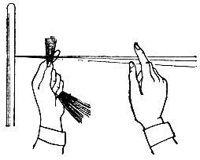
Рис. 2. Положение рук трессирования волос
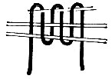
Рис. 3. Расположение волос между нитями на конечном этапе
Тресс в один оборот под верхнюю нитку изготавливается в несколько приемов (рис. 2).
Первый прием. Указательным и большим пальцами правой руки на карды вытягивают пучок волос и перекладывают его в большой и указательный пальцы левой руки. Ими пучок прикладывают к натянутым ниткам с внутренней стороны на расстоянии примерно 15 см от левой стойки. Конец бородки при этом поднят кверху (бородками называют концы головок волос, остающиеся свободными при закреплении их в нитках). Размер бородки должен быть 3,5 - 4 см. Пальцами левой руки придерживают пучок волос до конца закрепления бородки пятым приемом.
Второй прием. Указательным и большим пальцами правой руки захватывают и протаскивают конец бородки на себя между верхней и средней нитями, прижимая пучок к ним. Бородка волос при этом также поднята кверху.
Третий прием. Указательным и большим пальцами правой руки захватывают конец бородки волос и протаскивают его на себя между верхней и средней нитями. После этого опускают волосы вниз, обкручивая их вокруг всех ниток, и перекладывают в пальцы левой руки. Конец бородки волос поднимается кверху.
Четвертый прием. Указательным и большим пальцами правой руки захватывают конец бородки между верхней и средней нитями и протаскивают на себя. Конец бородки при этом поднят кверху.
Пятый прием. Указательным пальцем правой руки захватывают нижнюю нитку снизу, поднимают ее на себя вверх до прохода этого же пальца между верхней и средней нитями, захватывают конец бородки волос и протаскивают между нитями на себя. Ногтем большого пальца правой руки подвигают трессованный пучок волос к левой стойке вплотную к закреплению.
При изготовлении покрышки на 1 см втрессовывается 14 пучков волос. После изготовления покрышки трессование производят под верхнюю нитку, но в два оборота. Расположение волос между нитями в этом случае напоминает две буквы М (рис. 3). Трессование волос под верхнюю нитку придает косе пышность. Трессование в два оборота под верхнюю нитку производится аналогично приведенному выше описанию трессования в один оборот под верхнюю нитку, но с повторением второго, третьего и четвертого приемов. Тресс косы имеет от 3 до 5 пучков волос на 1 см.

Самостоятельная работа №2

Тема: Технология изготовления ресниц.
Задание: Подготовить инструменты для изготовления, закрепления и оформления ресниц.
Цель: научиться изготавливать ресницы, представлять результат работы
Рекомендации к выполнению: Необходимы материалы для оформления, изготовление ресниц: ножницы; лей для наращивания ресниц — безопасный, гипоаллергенный клей сцепляет ресницы всего за несколько секунд; обезжиривающее средство — им удаляется кожное сало с поверхности века и натуральных ресниц, остатки макияжа и других загрязнений; биополоски — используются для того, чтобы верхнее веко не слиплось с нижним во время процедуры, накладывается на нижние ресницы, пока прикрепляются верхние; Пинцет для наращивания ресниц — незаменимый инструмент; ремувер нужен для снятия искусственных ресниц и удаления остатка клея; Дебондер (жидкий ремувер) используется лишь во время самой процедуры наклеивания ресниц, наносится точечно, чтобы подкорректировать небольшие огрехи; микробраши — палочки для коррекции ресниц; щёточки-расчёски предназначены для тщательного расчесывания ресниц и их аккуратного разделения; лэшбокс — контейнер-планшет для ресниц разных параметров; средства для дезинфекции инструментов и рабочего места — спиртовые салфетки и специальные растворы, которые используются для обработки приборов в салонах красоты; одноразовые расходные для соблюдения гигиены — перчатки, маски, шапочки, бахилы, салфетки, клеёнки и простыни для кушетки.
Существует два способа изготовления ресниц: трессованием и тамбурованием.
Технология выполнения:
1. Взять катушечную нитку черного цвета, и концы ее закрепить с двух сторон так, чтобы нить была натянута. (Эту операцию можно выполнить на перевернутом стуле, при этом концы нитки прикрепляются к двум противоположным ножкам стула).
2. Взять один волос длиной 6-7 см и соединить его концы вместе, поднести к натянутой нитке серединой, при этом концы волоса должны быть опущены вниз.
3. Правой рукой держать концы, а большим и указательным пальцами левой руки раздвинуть середину волоса и пропустить его концы через волос так, чтобы нитка-основа была в середине.
4. Концы подтянуть таким образом, чтобы на нитке-основе получился узел.

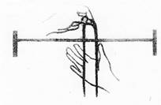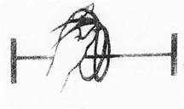
5. Затем измерить длину ресниц клиентки и сделать узелки на основе. Количество их должно равняться длине ресниц клиентки.
6. Смазать нитку-основу медицинским клеем и дать ему высохнуть.
7. Подрезать волосы так, чтобы создать форму ресниц (со стороны носа ресницы короче).

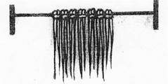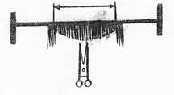

8. Взять пинцет с широким концом и концы ресниц подкрутить.
9. Обрезать лишние нитки по концам ресниц.
10. Готовые ресницы прикрепить натуральным медицинским клеем (сверху).
11. Нанести тушь для ресниц на натуральные ресницы так, чтобы соединить их с искусственными.
Достоинства этих ресниц в том, что они не одноразовые, а главное - не раздражают глаза при длительном ношении.
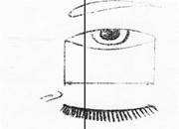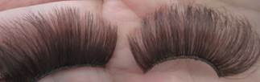
В зависимости от желаемой формы выполняют стрижку ресниц. Со стороны носа ресницы короче.
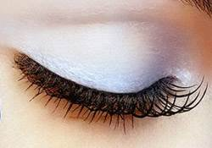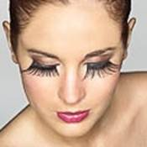

Разновидности формы ресниц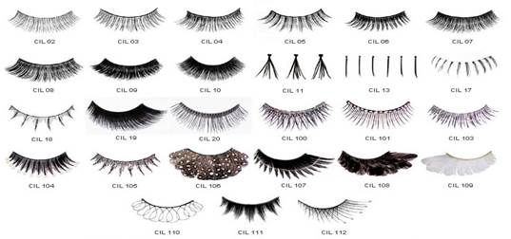
Клей для ресниц.
Хорошим считается клей Mod Lash Adhesive. Он используется для фиксации накладных ресниц. Это безвредный клей на латексной основе, который будет держать ресницы до тех пор, пока ресницы не снять.
Клей бывает прозрачного и тёмного цветов. Прозрачный (или иногда его называют белым) полностью высыхает и становится незаметным. Он универсален, и его используют наиболее часто. Клей тёмного цвета имеет тот же состав, что и прозрачный, но при высыхании он становится практически чёрным, что делает основание (тесемку) искусственной ресницы практически незаметной на веке и помогает ей слиться с натуральной ресницей.
Как приклеивать ресницы?
- при помощи пинцета осторожно приподнимите ресницы с одной стороны;
- примеряйте, подходит ли длина к векам (если они слишком длинные, обрежьте лишнюю часть);
- приклейте ресницы близко к корням натуральных ресниц через несколько минут уже можете наносить макияж, как обычно;
- осторожно возьмите ленту с ресницами и нанесите клеющий состав. Подождите 30 секунд, пока клей не станет липким;
- приложите полоску накладных ресниц как можно ближе к натуральным и приклейте к коже аккуратным легким нажатием;
- подводите глаза, желательно использовать жидкую подводку для глаз, ресницы предназначены для многоразового использования;
- после того, как снимите ресницы, нанесите на их основание клей для накладных ресниц и поместите на пластиковую подставку.

Самостоятельная работа №3

Тема: Технология изготовления усов, бакенбард, бород.
Задание: Подготовить инструменты и материалы для изготовления усов, бакенбард, бород.
Цель: научиться изготавливать усов, бакенбард, бород и представлять результат работы.
Рекомендации к выполнению: Для тамбуровки волос пользуются специальными постижерными крючками от № 1 до № 5 в зависимости от вида изделия, участка обработки или специальных требований. Причем крючок № 1 - самый мелкий, а крючок № 5 - крупный.
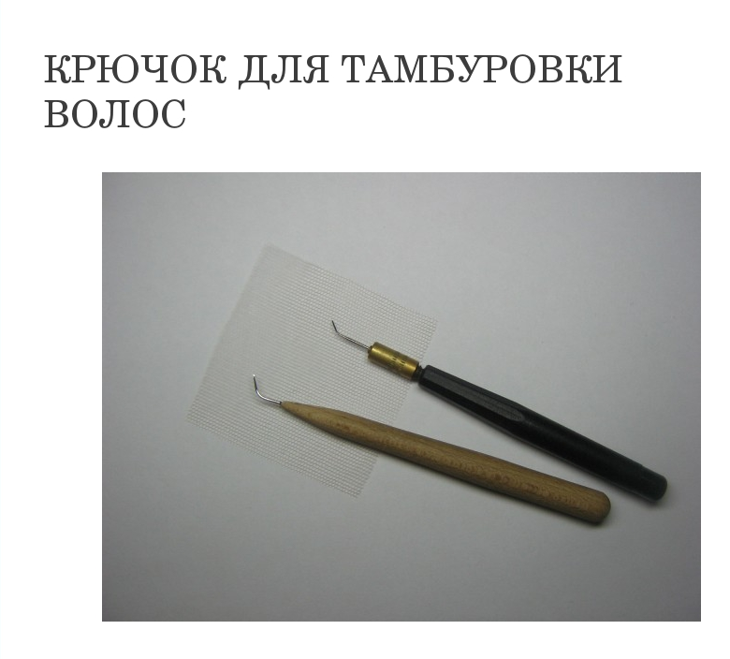
Перед тамбуровкой на столе укрепляют струбцинами карду или кардоленту, закладывают в них заранее подготовленные для тамбуровки волосы головками к себе и накрывают их сверху щеткой или второй кардой. Затем устанавливают на столе специальную подставку (шарнирное устройство) и надевают на нее головку-форму. На головке закрепляют монтюр изделия и наклоняют ее в удобное для тамбуровки положение. Учитывая, что тамбуровка волос - весьма тонкая операция, требующая хорошей освещенности рабочей зоны, необходимо устанавливать лампу индивидуального освещения с таким расчетом, чтобы световой поток был направлен только на рабочую зону и не попадал в глаза.
После проведения подготовительных операций надо взять в правую руку постижерный крючок соответствующего номера. Крючок следует держать средним, указательным и большим пальцами так, чтобы конец ручки лежал на ребре ладони между указательным и большим пальцами правой руки. При этом пальцы должны удерживать ручку крючка примерно в 1 см от ее основания. Постижерный крючок держат так же, как карандаш. В исходном для работы положении бородка крючка должна быть повернута вверх.
Итак, вытащив указательным и большим пальцами правой руки из карды небольшую прядку волос, перегибают ее с помощью пальцев левой руки в 5 - 7 см от основания пополам, чтобы образовалась петелька, и зажимают основание петельки указательным и большим пальцами левой руки. Затем подводят левую руку с волосами к рабочей зоне, а правой рукой продевают бородку крючка (бородкой вверх) в одну из ячеек тюля, зацепляют из петельки несколько волосков (в зависимости от размера бородки) и, плотно удерживая основание петельки пальцами левой руки, бородкой крючка постепенно протаскивают зацепленные волоски в ячейку тюля. При этом нужно следить за тем, чтобы сохранить постоянное натяжение волос, иначе они могут выскочить из бородки и операцию захвата придется повторять. Протащив сквозь ячейку тюля захваченную петельку волос, крючок продевают дальше сквозь петельку.
При движении крючка внутрь его одновременно развертывают движением указательного и большого пальцев бородкой на себя и в этом положении захватывают крючком основание продернутой прядки. Затем поворачивают крючок бородкой от себя и вниз, протаскивают основание прядки сквозь ее петельку и резким движением затягивают образованный узел. В момент затягивания узла концы волос, находящиеся в левой руке, вытягивают бородкой крючка и расправляют в необходимом направлении. При выполнении этих движений крючком пальцы левой руки должны крепко удерживать прядку волос, чтобы натяжение пряди было постоянным, а при протаскивании волос крючком чувствовалось необходимое сопротивление. Такими приемами осуществляется тамбуровка волос одинарным узлом.

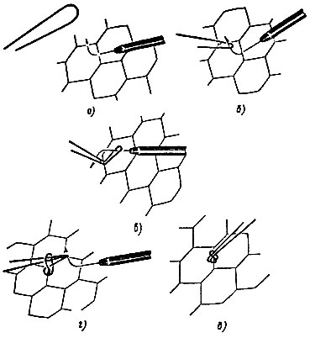

Этапы тамбуровки волос одинарным узлом:
а - исходное положение при тамбуровке: бородка крючка продета в одну из ячеек тюля, петелька прядки волос подготовлена к зацепу; б - момент захвата и продергивания волос сквозь ячейку тюля; в - захват основания прядки бородкой крючка; г - затягивание петли; д - общий вид затянутой петли одинарным узлом
При тамбуровке волос двойным узлом все движения аналогичны перечисленным выше до момента затягивания узла. Итак, протащив основание прядки сквозь ее петельку, нужно не затягивать образованный при этом узел, а повторить движение захвата основания пряди вторично. Для этого, не снимая образованной петли со стержня крючка, продевают его внутрь, сверху образованной первой петли, захватывают основание пряди вторично. При этом все движения и развороты крючка бородкой на себя, от себя и вниз аналогичны первому захвату. Образованный двойной узел затягивают также резким движением крючка, при котором из пальцев левой руки выдергивают концы захваченных волос.
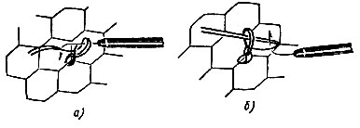
Этапы тамбуровки волос двойным узлом:
При тамбуровке волос необходимо следить, чтобы бородкой крючка захватывался один слой тюля, а второй (изнаночный) оставался свободным. Такими приемами осуществляется тамбуровка всех волос. После окончания работы изделие расчесывают и укладывают по желанию.

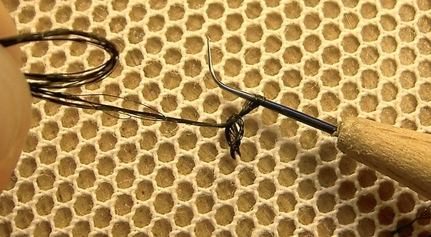

Самостоятельная работа №4
Тема: Технология изготовления париков.
Задание: Подготовить эскизы готовых изделий-париков.
Цель: научиться изготавливать парики, представлять результат работы
Рекомендации к выполнению:
Вся работа над париком разделяется на несколько этапов. Первым является составление своеобразного паспорта, в котором отражены все особенности: размеры, цвет, длина волос, наличие пробора или его отсутствие, характер завивки и прически. Все эти данные помогают определить технические приемы работы, конструкцию парика.
Далее следует снятие мерки с головы.
Делают это в следующем порядке:
1. Окружность головы (объем).
2. Глубина парика (от начала роста волос на лбу через теменной бугор).
3. От виска до виска (через затылочный бугор).
4. Ширина первого и второго нюков (нижнего и верхнего).
Затем делается ряд дополнительных измерений, продиктованных индивидуальными особенностями парика: парик со лбом, без лба, с высокими залысинами. Эти мерки можно использовать для бытового парика.
Все эти размеры наносятся на деревянную болванку, на ней же делается чертеж, по которому будет изготовляться «монтюр» парика.
Болванка по размеру должна обязательно соответствовать размеру человеческой головы. Изготовление монтюра начинается с накалывания ленты или хлопчатобумажной тесьмы по карандашному чертежу. При этом надо учесть, что схема натягивания ленты на болванку зависит от характера парика и данных паспорта. Лента прикрепляется к болванке при помощи штифтов, затем нитками в цвет ленты сшивается в местах пересечения и в углах. Для большей крепости на височные и затылочные части натягивают кусочки тюля.
На них прикрепляют пружинки, зашитые и обработанные заранее, или «жесткости» (тонкая жесткая сетка из химических материалов). Пружинки иногда ставят и на лобную часть. Назначение пружинок - более плотно прижимать парик к голове. Далее следует натягивание тюля. Как лента или тесьма, он должен быть заранее окрашен и накрахмален.
Для париков употребляется мелкий бумажный тюль. Но с развитием химического производства стали использовать нейлоновый или «резиновый» тюль. Тюль выкраивается по лекалу (патронке) и плотно натягивается на болванку. За ушами закладываются складки (по одной или две). Прикрепленный штифтами тюль пришивается нитками к ленте по чертежу (с внутренней стороны).
Потом швом с накидном обшивается внешний край ленты с подогнутым на нее тюлем. Для бытовых париков часто натягивают двойной тюль - для более продолжительного использования. На лобную часть пришивается "газ" для пробора. Для театральных париков кроме перечисленных могут быть использованы и другие материалы: замша, мадаполам, трикотаж, сатин, газ-сито. Когда монтюр готов, его необходимо примерить на голову, тщательно уложив под него волосы.
Прикрепление волос к парику обычно производится ручным, а в последние годы (в специализированных мастерских) - машинным способом, посредством тамбуровки или пришивания тресса.
Прием тамбуровки заключается в том, что при помощи специального крючка волосы продергиваются в ячейки тюля монтюра. Прием пришивания готового тресса требует продолжительной подготовительной работы по изготовлению тресса - в зависимости от густоты парика (6-8 метров). Но прежде чем приступить к работе, необходимо проделать дополнительные процедуры по выбору и обработке волоса.
НЯТИЕ МЕРОК ДЛЯ ПАРИКА
Как бы художественно ни был выполнен парик, но если он плохо сидит на голове, если его лоб, шея, затылок слишком широки или узки, если виски не на своем месте, лезут на уши или далеки от ушей, - то такой парик, конечно же, не годен.
Что бы избежать множества таких неурядиц, в первую очередь, прежде чем приступить к изготовлению парика, нужно снять мерки. Для этого понадобится сантиметр, карандаш, бумага и тот человек на кого будет шиться парик.
Снятие мерок.

1. Объем головы
2. Первая глубина
3. Вторая глубина
4. Глубина от виска до виска через затылок
5. Ширина лба
6. Расстояние от центра лба до виска
7. Расстояние от центра лба до среза виска
8. Верхний нюк
9. Нижний нюк
10. Ширина виска
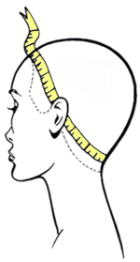
Для большей точности размера и рисунка краевой линии роста волос, можно снять мерки через пищевую пленку. Затем все мерки переносят на болванку.

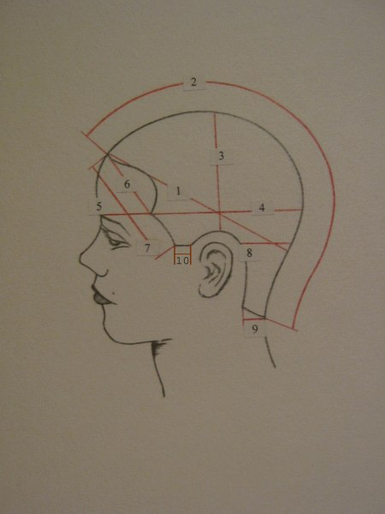

Самостоятельная работа №5
Тема: Технология изготовления украшений.
Задание: Выполнить эскизы для украшений и оформить технологические карты.
Цель: научиться выполнять эскиз для украшения, представлять результат работы
Рекомендации к выполнению: ножницы, волосы, клей БФ, расческа. Выбирается данная модель и по этой модели выполняется украшения.
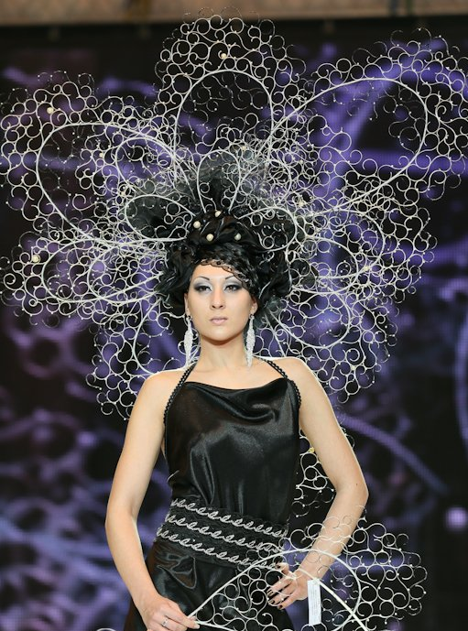

Список литературы
1. Грим для театра, кино и телевидения. Бейган Л. - Искусство, 2012;
2. Основы постижерного дела. Константинов А.В.- Рипол классик, 2010;
3. Историческая прическа. Сыромятникова И.С.- Рипол классик, 2011;
4. Технология парикмахерских работ и технологическое оборудование / Одинокова И.Ю., Черниченко Т.А. – М.: Академия, 2011;
5. Моделирование причёсок и декоративная косметика / Черниченко Т.А. – М.: Академия, 20011;
6. Основы моделирования причёски. С.И. Королёва. - М. «АКАДЕМ». 2012;
7. Ермилова Д.Ю. История домов моды. – М.: Академия, 2012;
8. 4. Сыромятникова И.С. Искусство грима и причёски. – М.: Высшая школа, 2011.

Электронные издания (электронные ресурсы)
1. Форум парикмахеров - режим доступа: www.parikmaher.net.ru;
2. Профессиональная Парикмахерская Газета - режим доступа: http://gazeta-p.ru/;
3. Форум Парикмахеров - режим доступа: http://parikmaher.net.ru/;
4. Форум парикмахеров - режим доступа: http://www.hairforum.ru/;
5. Портал индустрии красоты - режим доступа: http://www.hairlife.ru.

Дополнительные источники
Периодические издания:
1. Журналы Hair,s how;
2. Журналы Coitture;
3. Журналы You Professioal;
4. Журналы «Долорес».

